**ASSUNTO: REQUEIRO A EMPRESA ELEKTRO QUE REALIZE A PODA DE ARVORE LOCALIZADA NA RUA PREFEITO ANTÔNIO LEITE DO CANTO, EM FRENTE AO NÚMERO 113, BAIRRO SANTA CRUZ.**

**DESPACHO**

**SALA DAS SESSÕES____/____/_____**

**PRESIDENTE DA MESA**

REQUERIMENTO Nº / 2019

SENHOR PRESIDENTE,

SENHORES VEREADORES E VEREADORAS,

Considerando que foi aberto uma solicitação junto a Elektro para que fosse feita a poda da árvore no mês de dezembro, pois os galhos da mesma estão entrelaçados com os cabos de energia elétrica e quando chove entram em curto, e mesmo assim não foi feito o serviço de poda da mesma.

**Requer A EMPRESA ELEKTRO QUE REALIZE A PODA DA ÁRVORE LOCALIZADA NA RUA PREFEITO ANTÔNIO LEITE DO CANTO, EM FRENTE AO NÚMERO 113, BAIRRO SANTA CRUZ.**

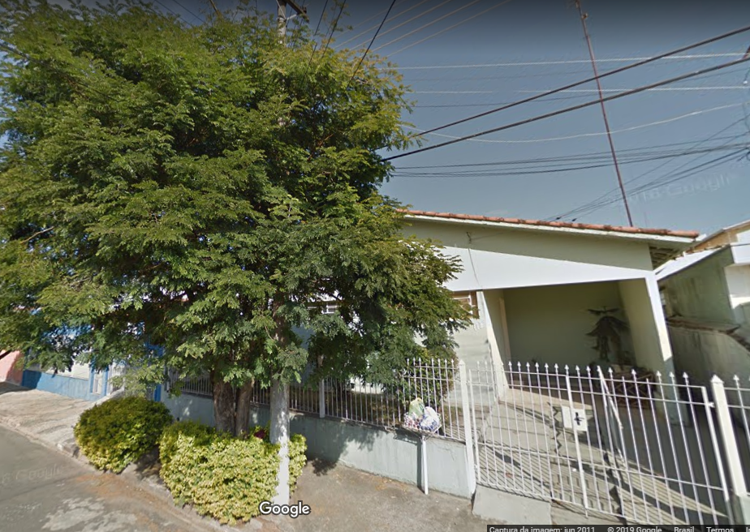

SALA DAS SESSÕES “VEREADOR SANTO RÓTOLLI”, aos 11 de fevereiro de 2019.

**VEREADOR DOUTOR TIAGO CÉSAR COSTA**

